Montréal, le 28 février 2018

À TOUTES LES SECTIONS LOCALES DU SCFP AU QUÉBEC

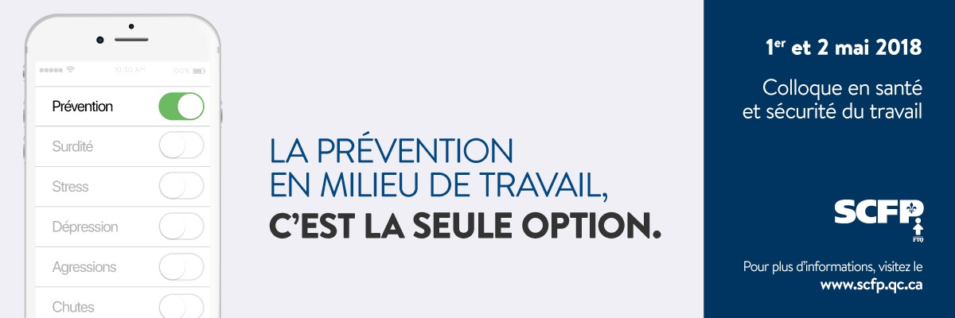

Consœurs, Confrères,

Le SCFP-Québec est fier d’annoncer la tenue de la 9e édition de son colloque biennal en santé et sécurité du travail qui aura lieu les 1er et 2 mai 2018 à l’hôtel Delta de Trois-Rivières.

Le thème retenu pour cette 9e édition est :
LA PRÉVENTION EN MILIEU DE TRAVAIL, C’EST LA SEULE OPTION

Comme par le passé, ce colloque s’adresse aux dirigeants et dirigeantes de nos sections locales qui s’intéressent à la prévention et à la réparation des lésions professionnelles ainsi qu’à toutes les personnes impliquées en santé et sécurité du travail qui désirent se perfectionner.

Cette année encore, nos différentes conférences et ateliers vous permettront d’acquérir de nouvelles connaissances, de découvrir de nouveaux outils et de nouvelles méthodes qui pourront par la suite être utilisés dans vos milieux de travail respectifs.

Nous vous invitons donc à remplir le formulaire d’inscription ci-joint et à nous le faire parvenir par la poste accompagné du paiement. Les frais d’inscription pour les personnes qui feront parvenir leur formulaire d’inscription ainsi que leur paiement avant le 6 avril 2018 seront de 175 $ par personne. Après cette date, les frais seront de 200 $ par personne. Comme les places sont limitées, uniquement les personnes ayant payé seront inscrites.

…/2
Invitation au colloque 2018 en santé et sécurité du travail - 2 -

Veuillez prendre note que les frais d’inscription incluent le coquetel du 1er mai au soir, toutefois ceux-ci ne comprennent pas les frais relatifs à l’hébergement. Nous avons donc, à cet effet, réservé un bloc de chambres au nom du SCFP à l’hôtel Delta, au coût de 149,00 $/nuit.

Pour profiter de ce taux, vous devez effectuer votre réservation avant le 6 avril 2018 en communiquant directement avec l’hôtel Delta au 819 376-1991 ou au 1 888 890-3222 ou en ligne à l’adresse suivante :

Accédez aux tarifs de groupe du SCFP en cliquant ici : http://bit.ly/2FcVrzH

De plus, nous sollicitons votre participation au prix Dorothy Sauras. En effet, comme à chaque édition, lors de l’ouverture du colloque, nous remettrons le prix Dorothy Sauras à une personne qui a fait une contribution significative en santé et sécurité du travail dans son milieu de travail. Si vous connaissez une telle personne, nous vous invitons à nous soumettre sa candidature en complétant le formulaire à cet effet et en nous le retournant avant la date limite du 13 avril 2018.

En terminant, saisissez l’opportunité de vous doter d’outils et de méthodes nécessaires pour mieux comprendre et mieux agir lorsque des problématiques en santé et sécurité surviennent dans nos milieux de travail.

Dans l’attente de vous y rencontrer toutes et tous en très grand nombre, nous vous prions d’accepter, Consœurs, Confrères, l’expression de nos sentiments les meilleurs.

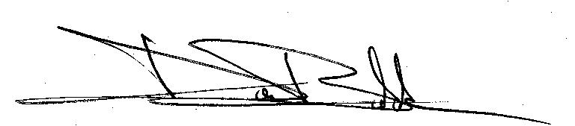

Marc Ranger Denis Bolduc
Directeur québécois Président SCFP-Québec

MR/DB/bd unifor 2023

p. j.

c. c. Tout le personnel du SCFP au Québec

FORMULAIRE D’INSCRIPTION
(Veuillez S.V.P. remplir toutes les sections et effectuer vos choix d’ateliers au verso)

 M.  Mme
Nom : | Prénom :
Section locale : | Fonction :
Adresse : | Ville :
Province : | Code postal :
Téléphone : | Télécopieur :
Courriel :

AGENDA DU COLLOQUE

DATE | ACTIVITÉ
30 avril à 17 h | Période d’inscription
1er mai à 7 h 30 | Période d’inscription
1er mai à 9 h | Discours – Remise du prix Dorothy Sauras
1er mai à 10 h 30 | Conférence sur la santé mentale, par M. Marc Corbière, titulaire de la Chaire de recherche en santé mentale et travail
1er mai à 13 h 30 | Ateliers (veuillez choisir, au verso, un atelier parmi les ateliers 1, 2 et 3)
1er mai à 15 h 30 | Ateliers (veuillez choisir, au verso, un atelier parmi les ateliers 4, 5 et 6)
1er mai à 17 h | Coquetel et tirage de prix de présence
2 mai à 9 h | Conférence sur la décision Caron de la Cour suprême, par M. Pierre Handfield, Service de la santé et de la sécurité du travail du SCFP
2 mai à 10 h 30 | Conférence intitulée « Bonheur et travail, un duo explosif », par Pierre Côté, fondateur de l’Indice relatif de bonheur (IRB)

…/2
CHOIX D’ATELIERS

1er mai à 13 h 30 | SUJET
Atelier 1  | Enquête et analyse d’accident, par le Service de la formation du SCFP
Atelier 2  | Cannabis, par Me Danielle Lamy, Service juridique du SCFP
Atelier 3  | Stress et fatigue dans le cadre du travail, par Mme Lucie Legault de l’ASSTSAS

2 mai à 15 h 30 | SUJET
Atelier 4  | Agression en milieu de travail, par M. Benjamin Reid-Soucy de l’APSAM
Atelier 5  | Qualité de l’air, par M. Norman King, épidémiologiste
Atelier 6  | Juridiction fédérale (notion de danger, droit de refus, etc.), par le Service de la formation du SCFP

FRAIS D’INSCRIPTION

Les frais d’inscription sont de 175 $ (cent soixante-quinze dollars) par personne participante si vous vous inscrivez avant le 6 avril 2018. Les personnes qui s’inscriront après cette date devront débourser un montant de 200 $ (deux cents dollars).

N’oubliez pas que pour être inscrit, vous devez avoir payé. Toute demande d’inscription reçue sans un paiement ne sera pas traitée.

Veuillez libeller votre chèque à l’ordre du SCFP-Québec.
Retournez le formulaire dûment rempli à l’adresse suivante :

COLLOQUE EN SANTÉ ET SÉCURITÉ DU TRAVAIL

À l’attention de Brigitte Denis

Syndicat canadien de la fonction publique
565, boulevard Crémazie Est, bureau 7100
Montréal (Québec) H2M 2V9

Merci de votre collaboration.
/bd unifor 2023
PRIX DOROTHY SAURAS
PRIX EN SANTÉ ET SÉCURITÉ DU TRAVAIL
SCFP-QUÉBEC
2018 – huitième édition

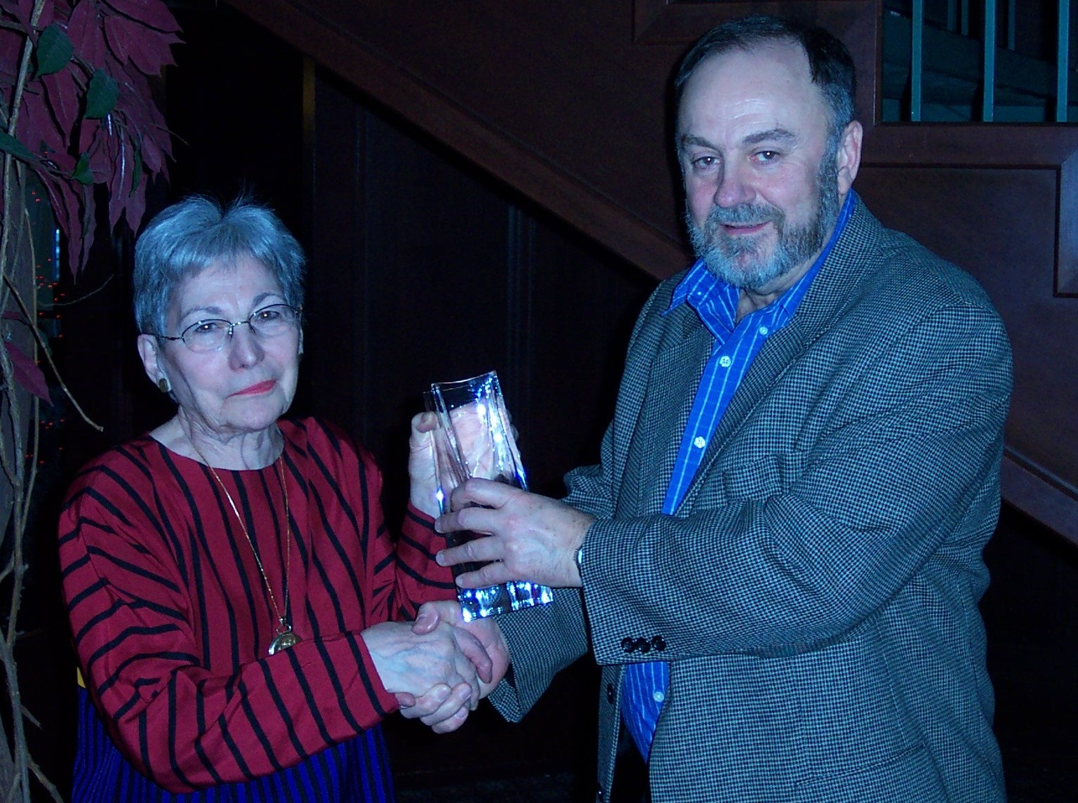
Le prix Dorothy-Sauras a été créé pour souligner la contribution exceptionnelle de militantes et militants en santé et sécurité du travail du SCFP-Québec.

Pendant de nombreuses années, madame Sauras a travaillé au bureau du Syndicat des cols bleus de Montréal, SCFP 301.

Depuis les années 30, madame Sauras a ardemment défendu les droits des travailleuses et des travailleurs accidentés et sans emploi et a lutté pour la paix et la justice sociale.

Mme Dorothy Sauras accompagnée de M. Gilles Martin, récipiendaire du prix de la première édition.

CONNAISSEZ-VOUS UNE PERSONNE QUI A FAIT UNE CONTRIBUTION SIGNIFICATIVE EN SANTÉ ET SÉCURITÉ?
Le Comité provincial de santé et sécurité du travail est à la recherche d’une personne :

- Qui est une ou un leader qui milite en santé et sécurité.
- Dont les actions ont aidé des membres du SCFP.
- Dont les activités en santé-sécurité ont :
          - Permis de résoudre des problèmes;
          - Permis de remporter des victoires importantes;
          - Établi des précédents;
          - Amélioré les conditions de travail;
          - Aidé à faire connaître une maladie professionnelle.

Le prix sera remis à l’occasion du colloque en santé et sécurité du travail qui aura lieu les 1er et 2 mai 2018 à Trois-Rivières.

LA DATE LIMITE POUR RECEVOIR LES MISES EN CANDIDATURE EST
LE VENDREDI 13 AVRIL 2018
RÈGLEMENTS

Voici la liste des règlements que vous devez respecter afin que la candidature que vous soumettez soit valide.

- Une section locale ne peut soumettre la candidature d’un membre d’une autre section locale.

- Les membres du comité du prix Dorothy Sauras ne sont pas admissibles à ce prix.

Nous tenons également à vous spécifier que les membres du comité du prix Dorothy Sauras ne peuvent prendre part aux discussions relatives à une candidature provenant de leur section locale.

De plus, advenant le cas où la personne récipiendaire n’était pas inscrite au colloque, le comité de la santé et de la sécurité du travail du SCFP-Québec assume uniquement les frais de déplacement de cette personne. Aucun frais d’hébergement, de repas ou de libération ne sera défrayé par le SCFP-Québec.

FORMULAIRE DE MISE EN CANDIDATURE

Les mises en candidature doivent être soumises par une section locale du SCFP-Québec et signées par deux membres de cette même section locale.

Information sur la personne mise en candidature

Nom de la personne mise en candidature :

No de la section locale :

Adresse :
Code postal

Téléphone :
Résidence
Travail

Profession :

Si la personne est retraitée, sa profession lorsqu’elle travaillait :

Information sur les personnes qui proposent

Nom de la section locale :

No de la section locale :

Adresse :
Code postal

Téléphone :
Résidence
Travail
Télécopieur : Courriel :

Signature de la première personne Lettres moulées

Signature de la deuxième personne Lettres moulées

CONTRIBUTION EN SANTÉ ET SÉCURITÉ DU TRAVAIL

Veuillez nous décrire de quelle manière cette personne a contribué à améliorer la santé et la sécurité du travail dans son milieu.

Qu’est-ce que la personne sélectionnée a fait?

Comment y est-elle arrivée?

Où?

Quand?

Veuillez retourner, à l’adresse ci-dessous, ce formulaire dûment rempli
avant le 13 avril 2018

PRIX DOROTHY SAURAS

À l’attention de Brigitte Denis
Syndicat canadien de la fonction publique
565, boul. Crémazie Est, bureau 7100
Montréal (Québec) H2M 2V9
/bd unifor 2023

